Thực hành 1: Hiển thị dữ liệu trên control DataGridView
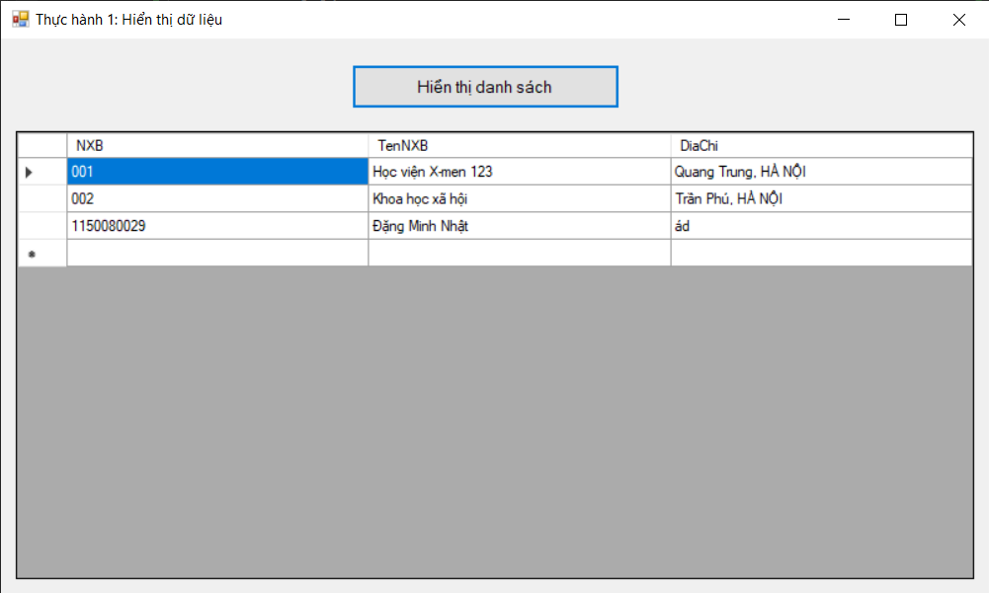
using System;
using System.Data;
using System.Windows.Forms;
using System.Data.SqlClient;

namespace Lab7_Winform
{
public partial class frmThucHanh1 : Form
{

string strCon = @"Data Source=NHAT;Initial Catalog=QuanLyBanSach;Integrated Security=True"; SqlConnection sqlCon = null;

public frmThucHanh1()
{
InitializeComponent();
}

// Hàm mở kết nối
private void MoKetNoi()
{
if (sqlCon == null)
{
sqlCon = new SqlConnection(strCon);
}
if (sqlCon.State == ConnectionState.Closed)
{
sqlCon.Open();
}
}

// Hàm đóng kết nối
private void DongKetNoi()
{
if (sqlCon != null && sqlCon.State == ConnectionState.Open)
{
sqlCon.Close();
}
}

private void btnHienThi_Click(object sender, EventArgs e)
{
try
{
MoKetNoi();
string sql = "select * from NhaXuatBan";
SqlDataAdapter adapter = new SqlDataAdapter(sql, sqlCon);
DataSet ds = new DataSet();
adapter.Fill(ds, "tblNhaXuatBan");
dgvDanhSach.DataSource = ds.Tables["tblNhaXuatBan"];
}
catch (Exception ex)
{
MessageBox.Show("Lỗi: " + ex.Message);
}
finally
{
DongKetNoi();
}
}
}
}

Thực hành 2: Thêm dữ liệu cho bảng Nhà xuất bản
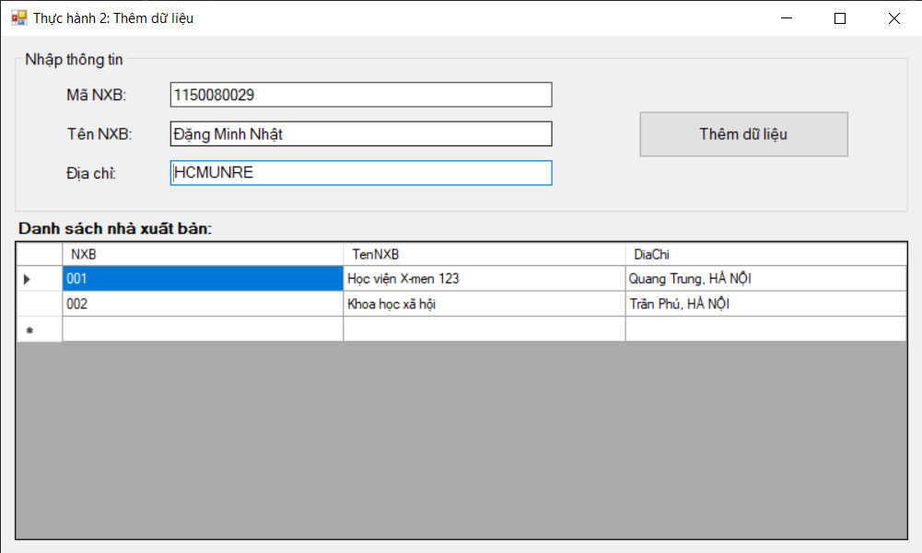
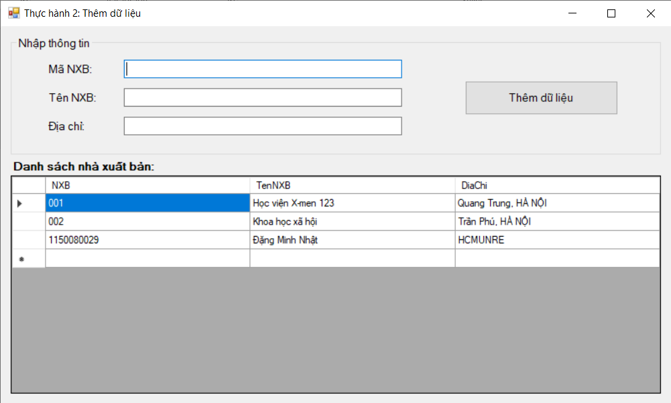
using System;
using System.Data;
using System.Windows.Forms;
using System.Data.SqlClient;

namespace Lab7_Winform
{
public partial class frmThucHanh2 : Form
{
// QUAN TRỌNG: Thay đổi đường dẫn đến file .mdf của bạn tại đây
string strCon = @"Data Source=NHAT;Initial Catalog=QuanLyBanSach;Integrated Security=True"; SqlConnection sqlCon = null;
SqlDataAdapter adapter = null;
DataSet ds = null;

public frmThucHanh2()
{
InitializeComponent();
}

// Hàm mở kết nối
private void MoKetNoi()
{
if (sqlCon == null)
{
sqlCon = new SqlConnection(strCon);
}
if (sqlCon.State == ConnectionState.Closed)
{
sqlCon.Open();
}
}

// Hàm đóng kết nối
private void DongKetNoi()
{
if (sqlCon != null && sqlCon.State == ConnectionState.Open)
{
sqlCon.Close();
}
}

// Hàm xóa dữ liệu trên form
private void XoaDuLieuForm()
{
txtNXB.Text = "";
txtTenNXB.Text = "";
txtDiaChi.Text = "";
txtNXB.Focus();
}

// Hàm hiển thị dữ liệu trên datagridview
private void HienThiDuLieu()
{
try
{
MoKetNoi();
string query = "SELECT * FROM NhaXuatBan";
adapter = new SqlDataAdapter(query, sqlCon);
SqlCommandBuilder builder = new SqlCommandBuilder(adapter);
ds = new DataSet();
adapter.Fill(ds, "tblNhaXuatBan");
dgvDanhSach.DataSource = ds.Tables["tblNhaXuatBan"];
}
catch (Exception ex)
{
MessageBox.Show("Lỗi khi tải dữ liệu: " + ex.Message);
}
finally
{
DongKetNoi();
}
}

private void frmThucHanh2_Load(object sender, EventArgs e)
{
HienThiDuLieu();
}

private void btnThemDL_Click(object sender, EventArgs e)
{
if (string.IsNullOrWhiteSpace(txtNXB.Text) || string.IsNullOrWhiteSpace(txtTenNXB.Text))
{
MessageBox.Show("Mã và Tên NXB không được để trống!");
return;
}

try
{
MoKetNoi(); // Mở kết nối để adapter sử dụng
DataRow row = ds.Tables["tblNhaXuatBan"].NewRow();
row["NXB"] = txtNXB.Text.Trim();
row["TenNXB"] = txtTenNXB.Text.Trim();
row["DiaChi"] = txtDiaChi.Text.Trim();
ds.Tables["tblNhaXuatBan"].Rows.Add(row);

int kq = adapter.Update(ds.Tables["tblNhaXuatBan"]);
if (kq > 0)
{
MessageBox.Show("Thêm dữ liệu thành công!");
// Không cần gọi HienThiDuLieu() lại vì DataSet đã được cập nhật
XoaDuLieuForm();
}
else
{
MessageBox.Show("Thêm dữ liệu không thành công!");
}
}
catch (Exception ex)
{
MessageBox.Show("Lỗi: " + ex.Message);
HienThiDuLieu(); // Tải lại dữ liệu gốc nếu có lỗi
}
finally
{
DongKetNoi();
}
}
}
}
Thực hành 3: Cập nhật dữ liệu cho bảng Nhà xuất bản
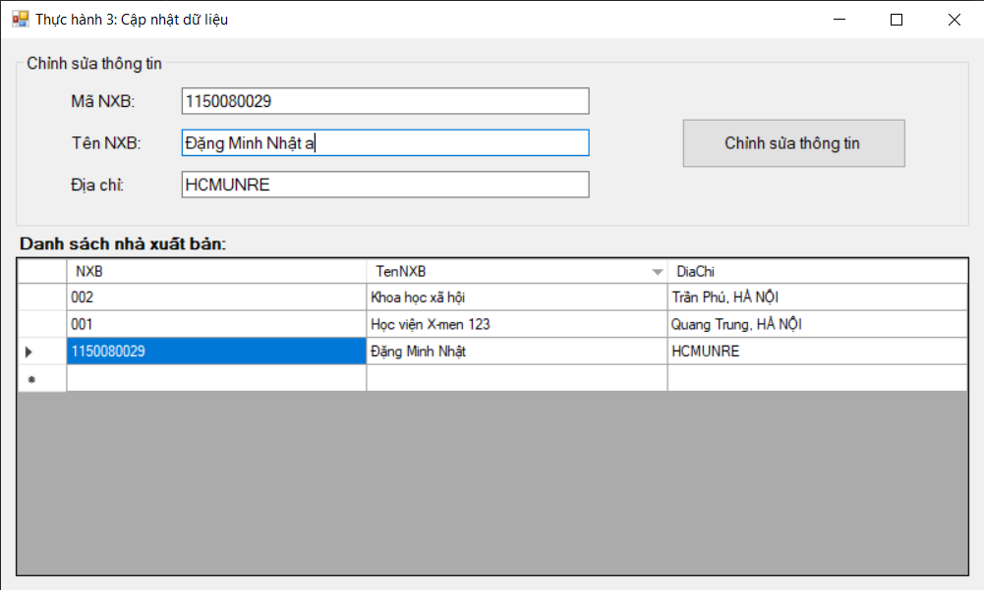
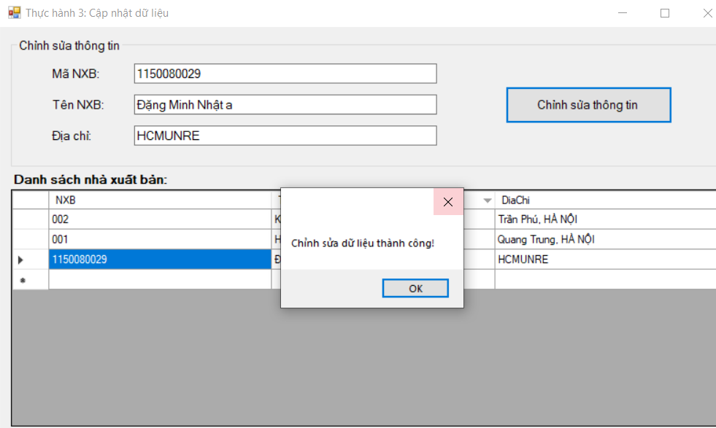
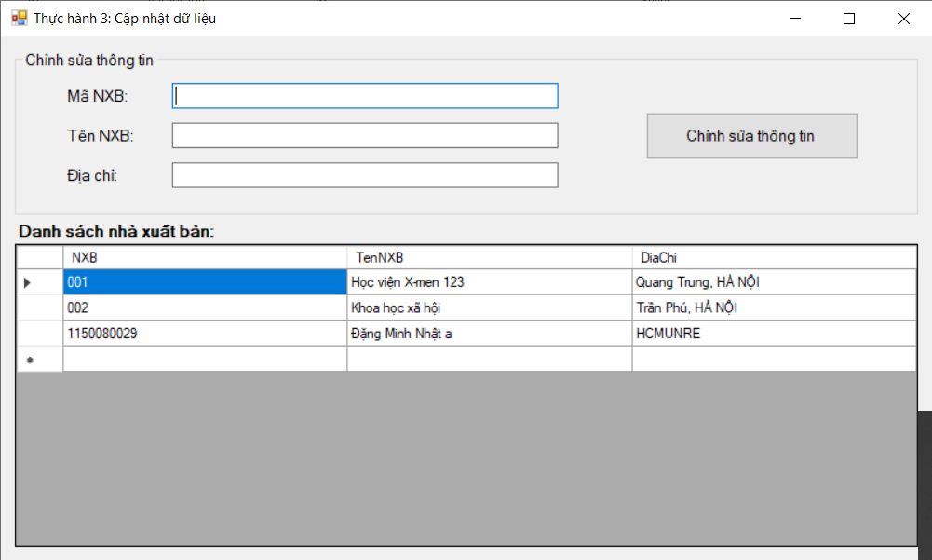

using System;
using System.Data;
using System.Windows.Forms;
using System.Data.SqlClient;

namespace Lab7_Winform
{
public partial class frmThucHanh3 : Form
{

string strCon = @"Data Source=NHAT;Initial Catalog=QuanLyBanSach;Integrated Security=True"; SqlConnection sqlCon = null;
SqlDataAdapter adapter = null;
DataSet ds = null;
int vt = -1; // Vị trí dòng đang chọn trong DataGridView

public frmThucHanh3()
{
InitializeComponent();
}

// Hàm mở kết nối
private void MoKetNoi()
{
if (sqlCon == null)
{
sqlCon = new SqlConnection(strCon);
}
if (sqlCon.State == ConnectionState.Closed)
{
sqlCon.Open();
}
}

// Hàm đóng kết nối
private void DongKetNoi()
{
if (sqlCon != null && sqlCon.State == ConnectionState.Open)
{
sqlCon.Close();
}
}

// Hàm xóa dữ liệu trên form
private void XoaDuLieuForm()
{
txtNXB.Text = "";
txtTenNXB.Text = "";
txtDiaChi.Text = "";
vt = -1;
txtNXB.Focus();
}

// Hàm hiển thị dữ liệu trên datagridview
private void HienThiDuLieu()
{
try
{
MoKetNoi();
string query = "SELECT * FROM NhaXuatBan";
adapter = new SqlDataAdapter(query, sqlCon);
SqlCommandBuilder builder = new SqlCommandBuilder(adapter);
ds = new DataSet();
adapter.Fill(ds, "tblNhaXuatBan");
dgvDanhSach.DataSource = ds.Tables["tblNhaXuatBan"];
}
catch (Exception ex)
{
MessageBox.Show("Lỗi khi tải dữ liệu: " + ex.Message);
}
finally
{
DongKetNoi();
}
}

private void frmThucHanh3_Load(object sender, EventArgs e)
{
HienThiDuLieu();
XoaDuLieuForm();
}

private void dgvDanhSach_CellClick(object sender, DataGridViewCellEventArgs e)
{
vt = e.RowIndex;
if (vt == -1 || vt >= ds.Tables["tblNhaXuatBan"].Rows.Count) return;

DataRow row = ds.Tables["tblNhaXuatBan"].Rows[vt];
txtNXB.Text = row["NXB"].ToString().Trim();
txtTenNXB.Text = row["TenNXB"].ToString().Trim();
txtDiaChi.Text = row["DiaChi"].ToString().Trim();
}

private void btnChinhSuaThongTin_Click(object sender, EventArgs e)
{
if (vt == -1)
{
MessageBox.Show("Bạn chưa chọn dữ liệu để chỉnh sửa!");
return;
}

if (string.IsNullOrWhiteSpace(txtNXB.Text) || string.IsNullOrWhiteSpace(txtTenNXB.Text))
{
MessageBox.Show("Mã và Tên NXB không được để trống!");
return;
}

try
{
MoKetNoi();
DataRow row = ds.Tables["tblNhaXuatBan"].Rows[vt];
row.BeginEdit();
row["NXB"] = txtNXB.Text.Trim();
row["TenNXB"] = txtTenNXB.Text.Trim();
row["DiaChi"] = txtDiaChi.Text.Trim();
row.EndEdit();

int kq = adapter.Update(ds.Tables["tblNhaXuatBan"]);
if (kq > 0)
{
MessageBox.Show("Chỉnh sửa dữ liệu thành công!");
HienThiDuLieu(); // Tải lại để chắc chắn
XoaDuLieuForm();
}
else
{
MessageBox.Show("Chỉnh sửa dữ liệu không thành công! Dữ liệu có thể không thay đổi.");
}
}
catch (Exception ex)
{
MessageBox.Show("Lỗi: " + ex.Message);
HienThiDuLieu(); // Tải lại dữ liệu gốc nếu có lỗi
}
finally
{
DongKetNoi();
}
}
}
}

Thực hành 4: Xóa dữ liệu cho bảng Nhà xuất bản
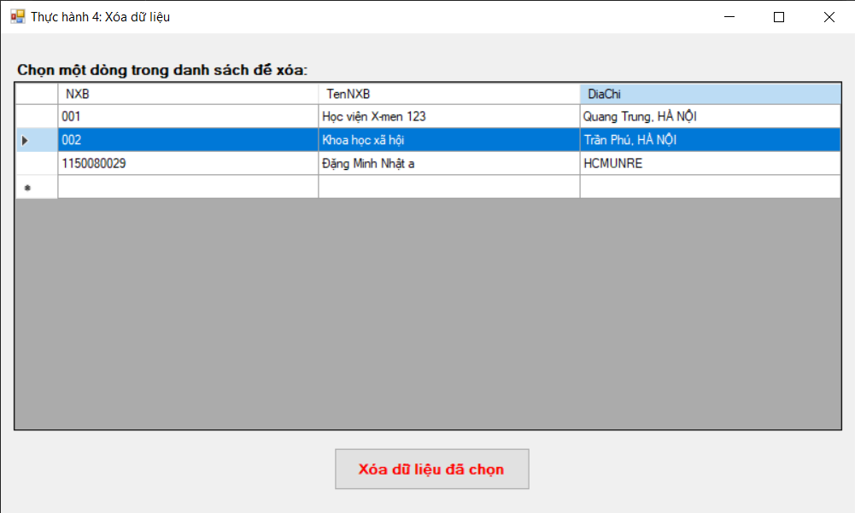
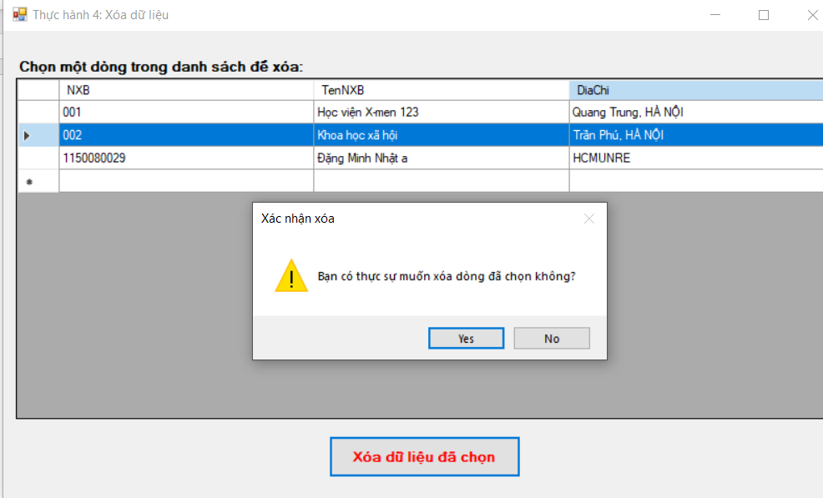
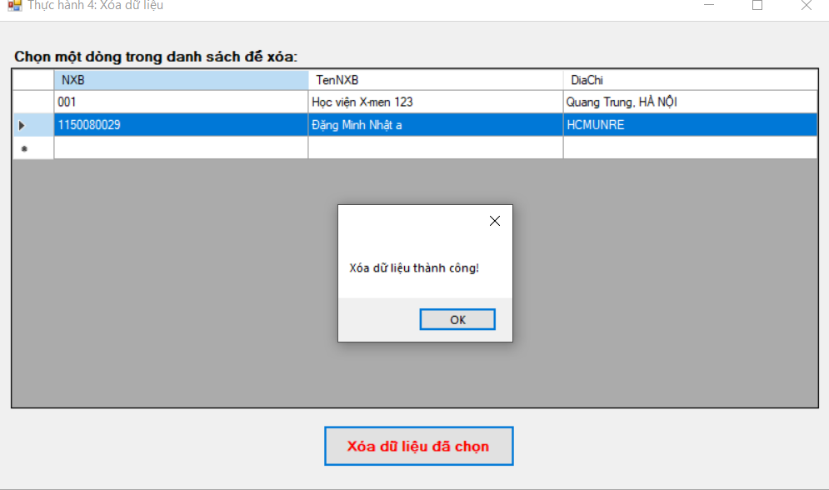
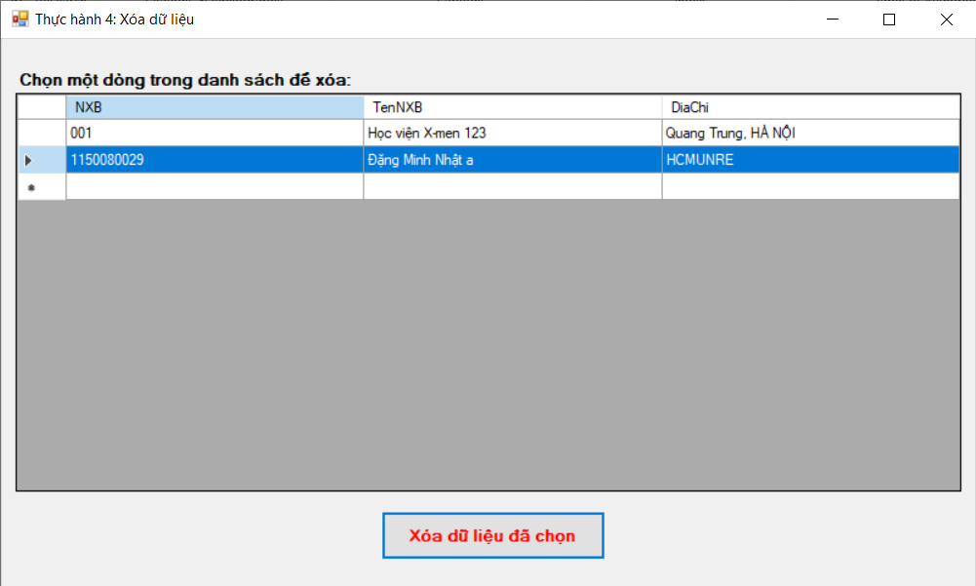
using System;
using System.Data;
using System.Windows.Forms;
using System.Data.SqlClient;

namespace Lab7_Winform
{
public partial class frmThucHanh4 : Form
{
// QUAN TRỌNG: Thay đổi đường dẫn đến file .mdf của bạn tại đây
string strCon = @"Data Source=NHAT;Initial Catalog=QuanLyBanSach;Integrated Security=True"; SqlConnection sqlCon = null;
SqlDataAdapter adapter = null;
DataSet ds = null;
int vt = -1; // Vị trí dòng đang chọn

public frmThucHanh4()
{
InitializeComponent();
}

// Hàm mở kết nối
private void MoKetNoi()
{
if (sqlCon == null)
{
sqlCon = new SqlConnection(strCon);
}
if (sqlCon.State == ConnectionState.Closed)
{
sqlCon.Open();
}
}

// Hàm đóng kết nối
private void DongKetNoi()
{
if (sqlCon != null && sqlCon.State == ConnectionState.Open)
{
sqlCon.Close();
}
}

// Hàm hiển thị dữ liệu trên datagridview
private void HienThiDuLieu()
{
try
{
MoKetNoi();
string query = "SELECT * FROM NhaXuatBan";
adapter = new SqlDataAdapter(query, sqlCon);
SqlCommandBuilder builder = new SqlCommandBuilder(adapter);
ds = new DataSet();
adapter.Fill(ds, "tblNhaXuatBan");
dgvDanhSach.DataSource = ds.Tables["tblNhaXuatBan"];
}
catch (Exception ex)
{
MessageBox.Show("Lỗi khi tải dữ liệu: " + ex.Message);
}
finally
{
DongKetNoi();
}
}

private void frmThucHanh4_Load(object sender, EventArgs e)
{
HienThiDuLieu();
}

private void dgvDanhSach_CellClick(object sender, DataGridViewCellEventArgs e)
{
vt = e.RowIndex;
}

private void XoaDuLieu()
{
try
{
MoKetNoi();
DataRow row = ds.Tables["tblNhaXuatBan"].Rows[vt];
row.Delete();
int kq = adapter.Update(ds.Tables["tblNhaXuatBan"]);
if (kq > 0)
{
MessageBox.Show("Xóa dữ liệu thành công!");
vt = -1; // Reset vị trí
}
else
{
MessageBox.Show("Xóa dữ liệu không thành công!");
}
}
catch (Exception ex)
{
MessageBox.Show("Lỗi: " + ex.Message);
HienThiDuLieu(); // Tải lại dữ liệu gốc nếu có lỗi
}
finally
{
DongKetNoi();
}
}

private void btnXoaDuLieu_Click(object sender, EventArgs e)
{
if (vt == -1)
{
MessageBox.Show("Bạn chưa chọn dữ liệu để xóa!");
return;
}

DialogResult result = MessageBox.Show("Bạn có thực sự muốn xóa dòng đã chọn không?", "Xác nhận xóa", MessageBoxButtons.YesNo, MessageBoxIcon.Warning);
if (result == DialogResult.Yes)
{
XoaDuLieu();
// HienThiDuLieu() không cần gọi lại vì DataSet đã được cập nhật
}
}
}
}

BT LÀM THÊM
Link bài tập https://timoday.edu.vn/lap-trinh-co-so-du-lieu-voi-c/
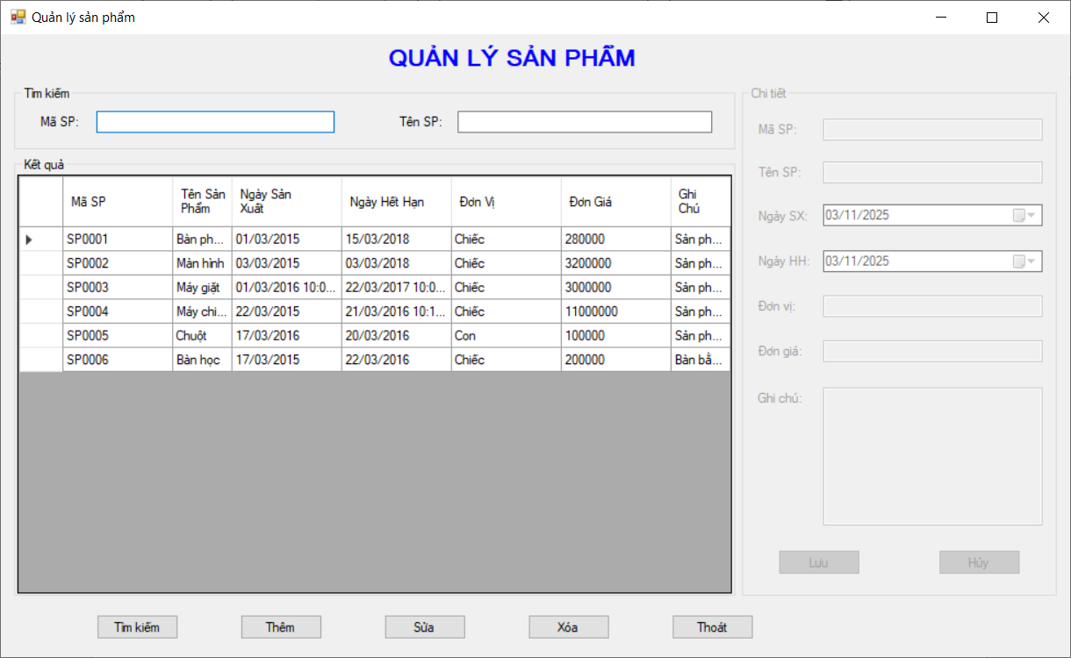
Chức năng:

Tìm kiếm
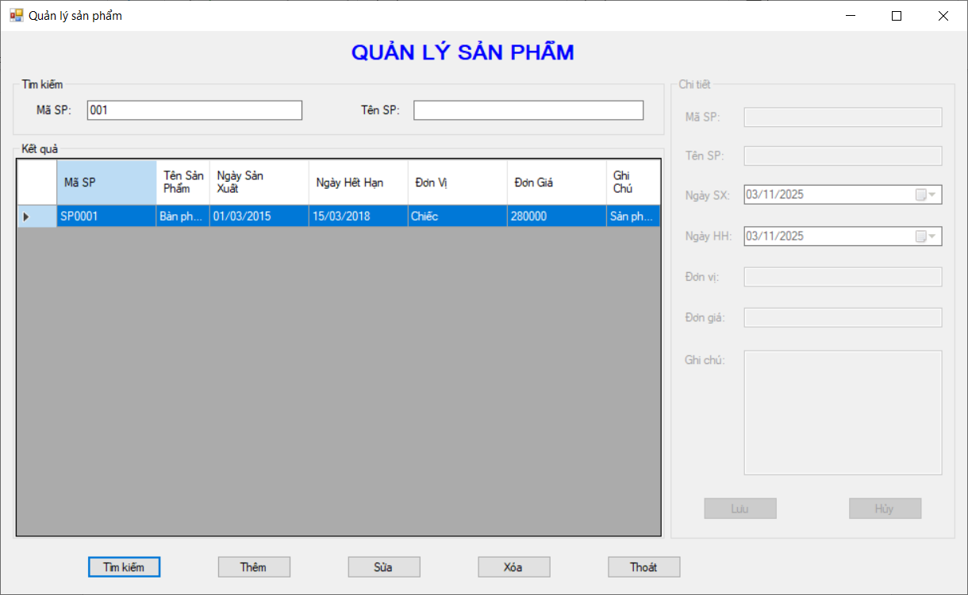
Chức năng thêm:
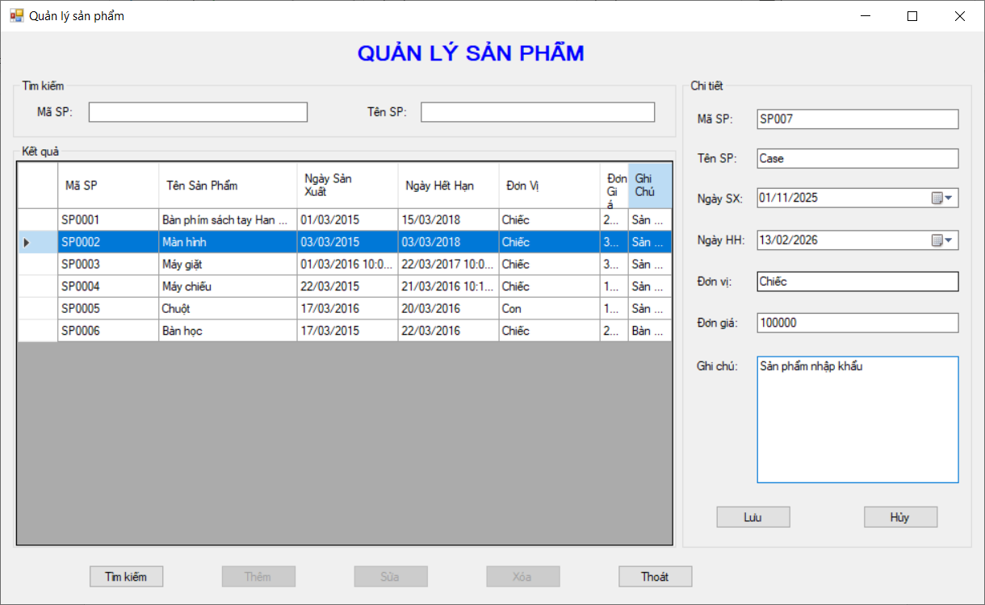
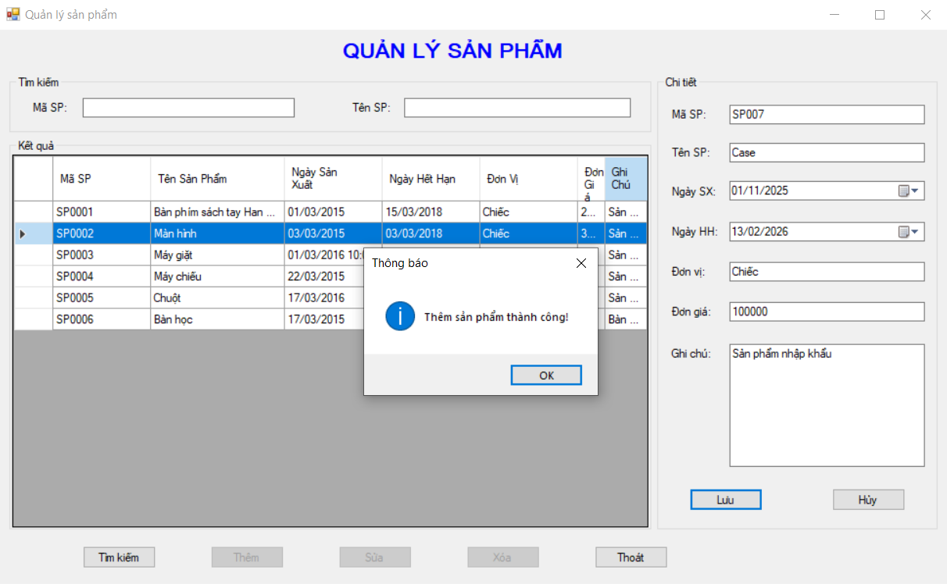
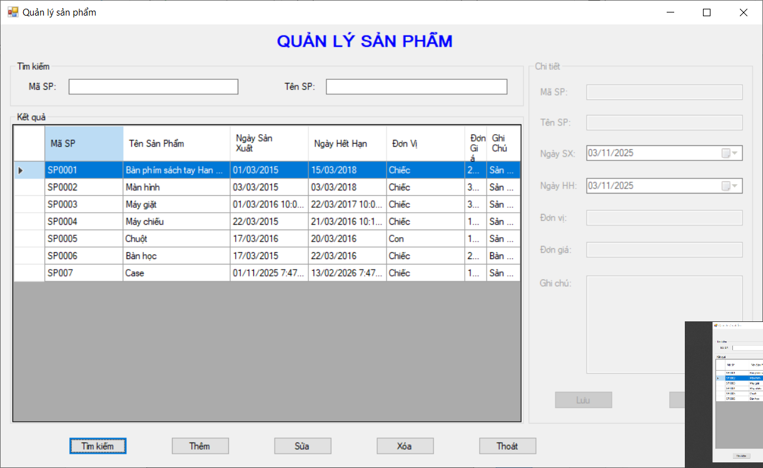

Sửa sản phẩm:
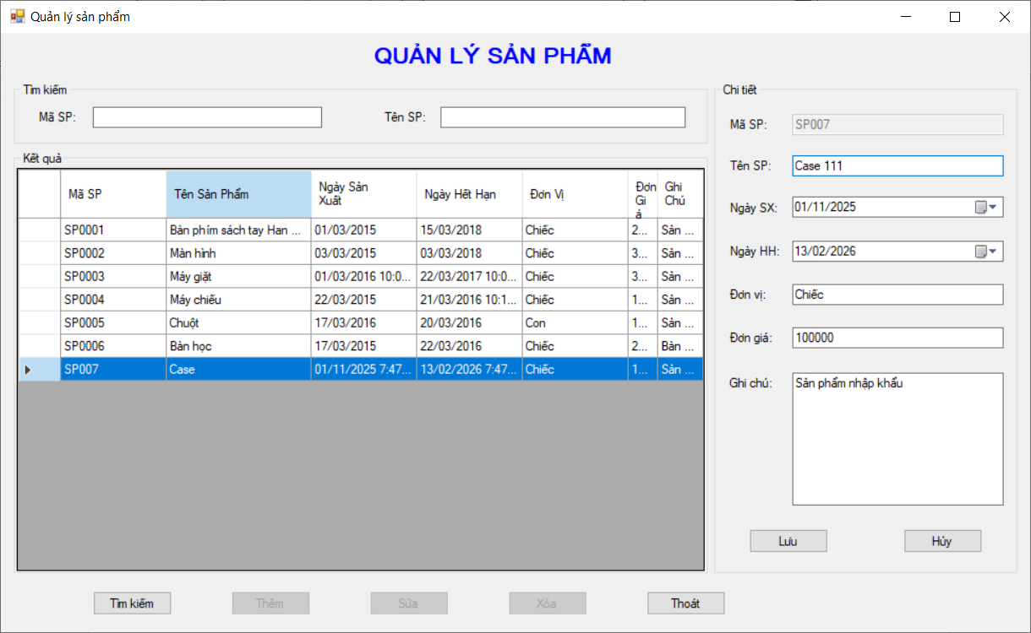
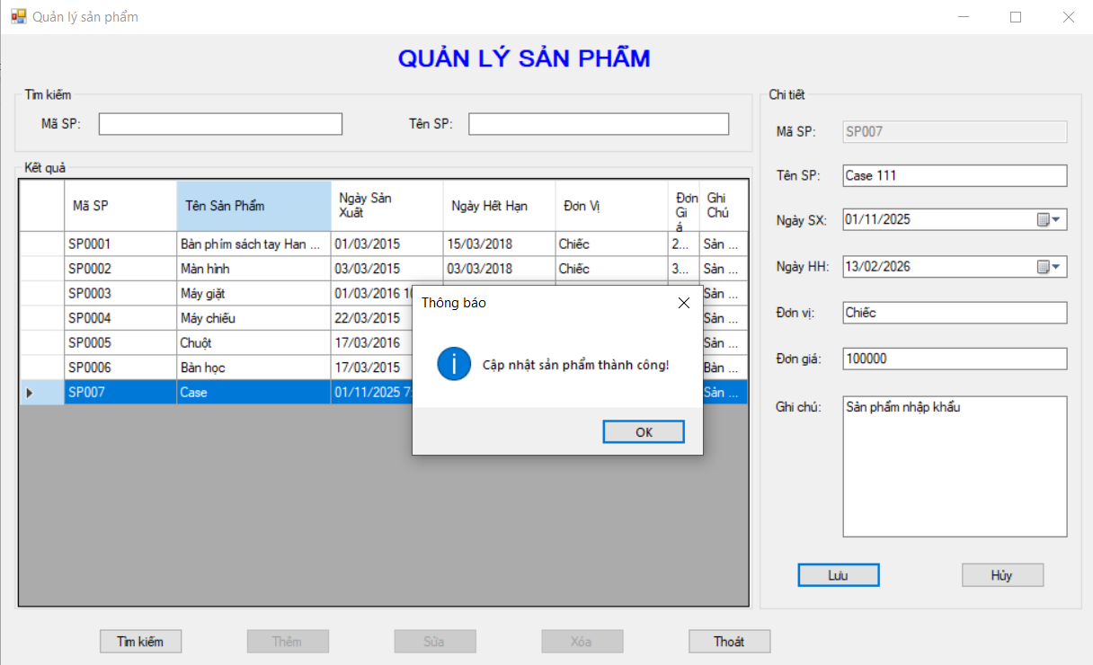
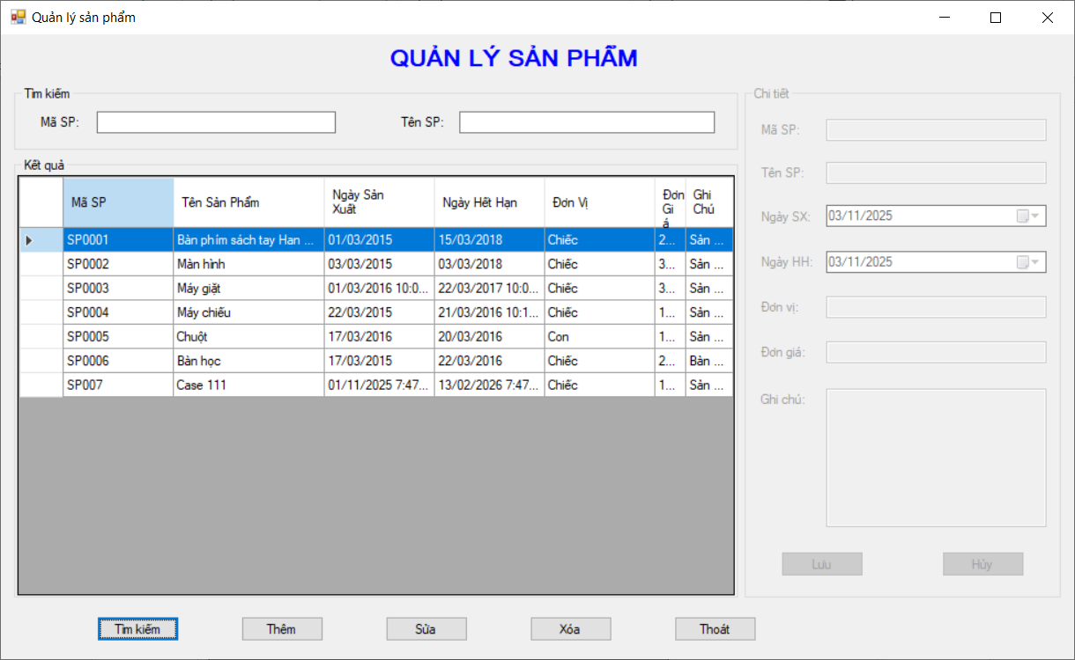
Xóa sản phẩm
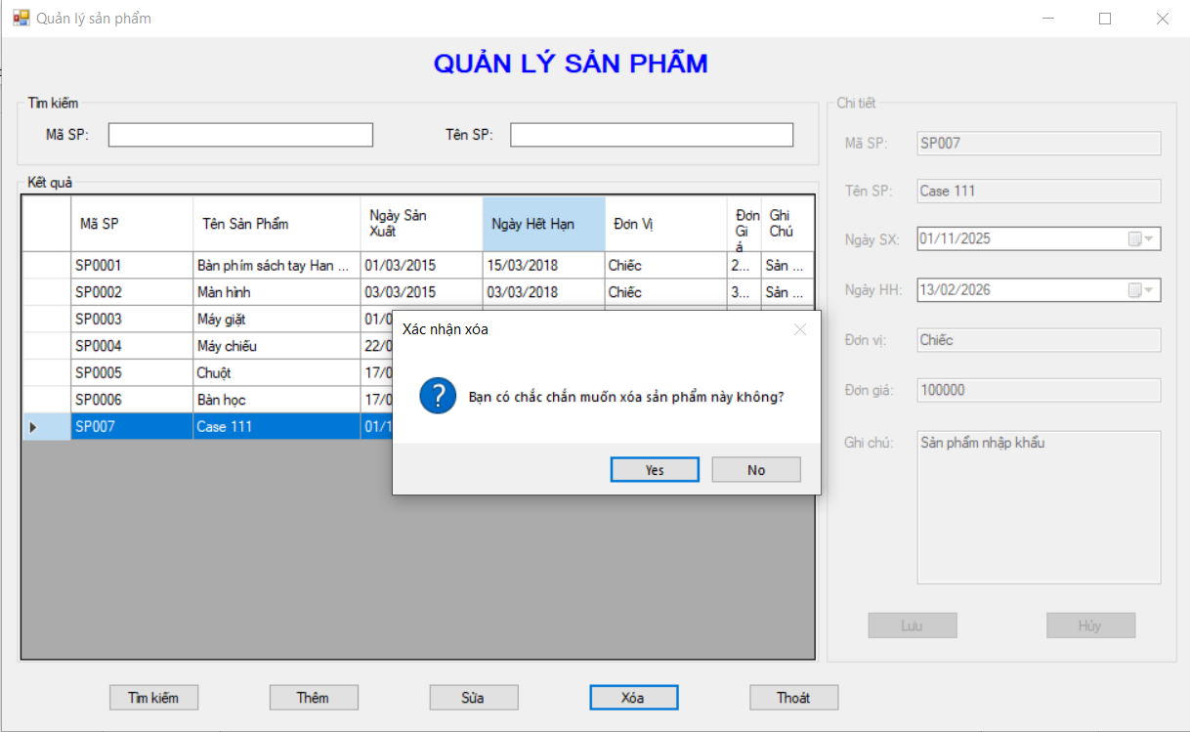
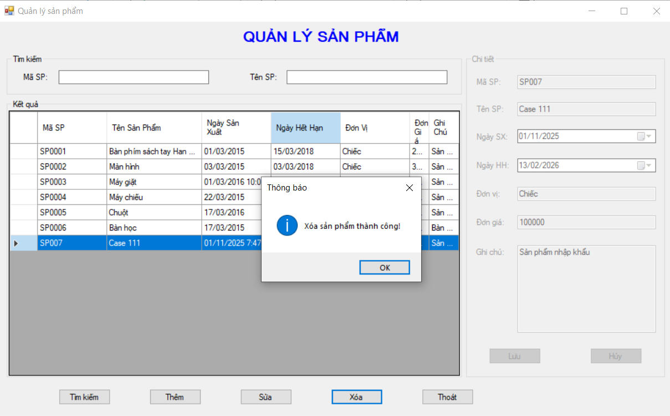
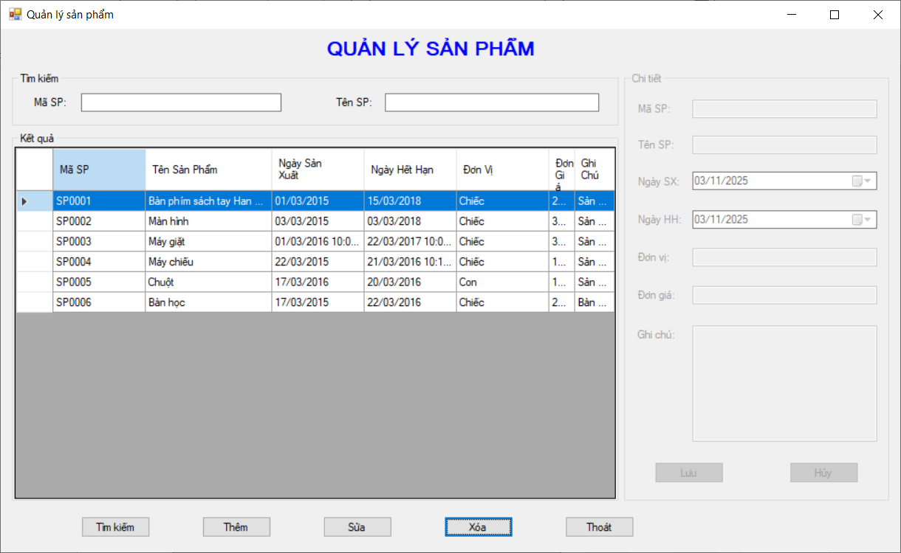

﻿using System;
using System.Data;
using System.Data.SqlClient;
using System.Windows.Forms;

namespace DangMinhNhat_1150080029_BTTUAN9
{
public partial class BTLAMTHEM : Form
{
string strCon = @"Data Source=NHAT;Initial Catalog=QuanLyBanHang;Integrated Security=True"; SqlConnection conn;
DataTable dtSanPham;
bool isNew; // Cờ để biết đang Thêm mới hay Sửa

public BTLAMTHEM()
{
InitializeComponent();
}

private void BTLAMTHEM_Load(object sender, EventArgs e)
{
conn = new SqlConnection(strCon);
ResetForm();
LoadData();
}

// Tải dữ liệu từ DB lên DataGridView
private void LoadData()
{
try
{
if (conn.State == ConnectionState.Closed) conn.Open();

string sql = "SELECT * FROM SanPham";
SqlDataAdapter adapt = new SqlDataAdapter(sql, conn);
dtSanPham = new DataTable();
adapt.Fill(dtSanPham);

dgvSanPham.DataSource = dtSanPham;
SetupDataGridView();
}
catch (Exception ex)
{
MessageBox.Show("Lỗi khi tải dữ liệu: " + ex.Message);
}
finally
{
if (conn.State == ConnectionState.Open) conn.Close();
}
}

// Cài đặt hiển thị cho DataGridView
private void SetupDataGridView()
{
dgvSanPham.Columns[0].HeaderText = "Mã SP";
dgvSanPham.Columns[1].HeaderText = "Tên Sản Phẩm";
dgvSanPham.Columns[2].HeaderText = "Ngày Sản Xuất";
dgvSanPham.Columns[3].HeaderText = "Ngày Hết Hạn";
dgvSanPham.Columns[4].HeaderText = "Đơn Vị";
dgvSanPham.Columns[5].HeaderText = "Đơn Giá";
dgvSanPham.Columns[6].HeaderText = "Ghi Chú";

dgvSanPham.Columns[1].AutoSizeMode = DataGridViewAutoSizeColumnMode.Fill;
dgvSanPham.Columns[6].AutoSizeMode = DataGridViewAutoSizeColumnMode.Fill;

dgvSanPham.AllowUserToAddRows = false;
dgvSanPham.EditMode = DataGridViewEditMode.EditProgrammatically;
dgvSanPham.SelectionMode = DataGridViewSelectionMode.FullRowSelect;
}

// Reset form về trạng thái ban đầu
private void ResetForm()
{
// Vô hiệu hóa và xóa trắng GroupBox Chi tiết
grbChiTiet.Enabled = false;
txtMaSP.Text = "";
txtTenSP.Text = "";
dtpNgaySX.Value = DateTime.Now;
dtpNgayHH.Value = DateTime.Now;
txtDonVi.Text = "";
txtDonGia.Text = "";
txtGhiChu.Text = "";

// Kích hoạt các nút chính, vô hiệu hóa nút chức năng
btnThem.Enabled = true;
btnSua.Enabled = true;
btnXoa.Enabled = true;
btnTimKiem.Enabled = true;
btnThoat.Enabled = true;

btnLuu.Enabled = false;
btnHuy.Enabled = false;
}

// Khi click vào 1 dòng trên DataGridView
private void dgvSanPham_CellClick(object sender, DataGridViewCellEventArgs e)
{
// Kiểm tra xem có phải đang ở chế độ Thêm/Sửa không
if (grbChiTiet.Enabled) return;

// Lấy index của dòng được chọn
int index = e.RowIndex;
if (index < 0 || index >= dgvSanPham.Rows.Count) return;

// Lấy ra dòng dữ liệu
DataRow row = dtSanPham.Rows[index];

// Gán dữ liệu vào các control trong groupbox Chi tiết
txtMaSP.Text = row["MaSP"].ToString();
txtTenSP.Text = row["TenSP"].ToString();
dtpNgaySX.Value = Convert.ToDateTime(row["NgaySX"]);
dtpNgayHH.Value = Convert.ToDateTime(row["NgayHH"]);
txtDonVi.Text = row["DonVi"].ToString();
txtDonGia.Text = row["DonGia"].ToString();
txtGhiChu.Text = row["GhiChu"].ToString();
}

private void btnThem_Click(object sender, EventArgs e)
{
isNew = true; // Đánh dấu là Thêm mới
ResetForm(); // Xóa trắng các ô nhập
grbChiTiet.Enabled = true; // Kích hoạt groupbox chi tiết
txtMaSP.Enabled = true; // Cho phép nhập Mã SP
txtMaSP.Focus();

// Vô hiệu hóa các nút chính
btnThem.Enabled = false;
btnSua.Enabled = false;
btnXoa.Enabled = false;

// Kích hoạt nút Lưu và Hủy
btnLuu.Enabled = true;
btnHuy.Enabled = true;
}

private void btnSua_Click(object sender, EventArgs e)
{
// Kiểm tra xem đã chọn sản phẩm nào chưa
if (string.IsNullOrEmpty(txtMaSP.Text))
{
MessageBox.Show("Bạn phải chọn một sản phẩm để sửa.", "Thông báo", MessageBoxButtons.OK, MessageBoxIcon.Warning);
return;
}

isNew = false; // Đánh dấu là Sửa
grbChiTiet.Enabled = true; // Kích hoạt groupbox chi tiết
txtMaSP.Enabled = false; // Không cho phép sửa Mã SP (khóa chính)
txtTenSP.Focus();

// Vô hiệu hóa các nút chính
btnThem.Enabled = false;
btnSua.Enabled = false;
btnXoa.Enabled = false;

// Kích hoạt nút Lưu và Hủy
btnLuu.Enabled = true;
btnHuy.Enabled = true;
}

private void btnLuu_Click(object sender, EventArgs e)
{
// Kiểm tra dữ liệu nhập
if (string.IsNullOrWhiteSpace(txtMaSP.Text) || string.IsNullOrWhiteSpace(txtTenSP.Text))
{
MessageBox.Show("Mã SP và Tên SP không được để trống.", "Lỗi", MessageBoxButtons.OK, MessageBoxIcon.Error);
return;
}

try
{
if (conn.State == ConnectionState.Closed) conn.Open();

if (isNew) // Nếu là Thêm mới
{
// 1. Kiểm tra trùng mã
string checkSql = "SELECT COUNT(*) FROM SanPham WHERE MaSP = @MaSP";
SqlCommand checkCmd = new SqlCommand(checkSql, conn);
checkCmd.Parameters.AddWithValue("@MaSP", txtMaSP.Text.Trim());
int count = (int)checkCmd.ExecuteScalar();

if (count > 0)
{
MessageBox.Show("Mã sản phẩm này đã tồn tại. Vui lòng nhập mã khác.", "Lỗi", MessageBoxButtons.OK, MessageBoxIcon.Error);
txtMaSP.Focus();
return;
}

// 2. Thêm mới
string insertSql = @"INSERT INTO SanPham(MaSP, TenSP, NgaySX, NgayHH, DonVi, DonGia, GhiChu)
VALUES (@MaSP, @TenSP, @NgaySX, @NgayHH, @DonVi, @DonGia, @GhiChu)";
SqlCommand cmd = new SqlCommand(insertSql, conn);
BindParameters(cmd);
cmd.ExecuteNonQuery();
MessageBox.Show("Thêm sản phẩm thành công!", "Thông báo", MessageBoxButtons.OK, MessageBoxIcon.Information);
}
else // Nếu là Sửa
{
string updateSql = @"UPDATE SanPham SET TenSP = @TenSP, NgaySX = @NgaySX, NgayHH = @NgayHH,
DonVi = @DonVi, DonGia = @DonGia, GhiChu = @GhiChu WHERE MaSP = @MaSP";
SqlCommand cmd = new SqlCommand(updateSql, conn);
BindParameters(cmd);
cmd.ExecuteNonQuery();
MessageBox.Show("Cập nhật sản phẩm thành công!", "Thông báo", MessageBoxButtons.OK, MessageBoxIcon.Information);
}

LoadData(); // Tải lại dữ liệu
ResetForm(); // Reset lại form
}
catch (Exception ex)
{
MessageBox.Show("Lỗi khi lưu dữ liệu: " + ex.Message, "Lỗi", MessageBoxButtons.OK, MessageBoxIcon.Error);
}
finally
{
if (conn.State == ConnectionState.Open) conn.Close();
}
}

// Gán tham số cho SqlCommand (dùng chung cho Thêm và Sửa)
private void BindParameters(SqlCommand cmd)
{
cmd.Parameters.AddWithValue("@MaSP", txtMaSP.Text.Trim());
cmd.Parameters.AddWithValue("@TenSP", txtTenSP.Text.Trim());
cmd.Parameters.AddWithValue("@NgaySX", dtpNgaySX.Value);
cmd.Parameters.AddWithValue("@NgayHH", dtpNgayHH.Value);
cmd.Parameters.AddWithValue("@DonVi", txtDonVi.Text.Trim());

// Chuyển đổi Đơn giá sang decimal để tránh lỗi
decimal donGia = 0;
decimal.TryParse(txtDonGia.Text, out donGia);
cmd.Parameters.AddWithValue("@DonGia", donGia);

cmd.Parameters.AddWithValue("@GhiChu", txtGhiChu.Text.Trim());
}

private void btnHuy_Click(object sender, EventArgs e)
{
ResetForm();
// Lấy lại dữ liệu từ dòng đang chọn nếu có
if (dgvSanPham.CurrentRow != null)
dgvSanPham_CellClick(dgvSanPham, new DataGridViewCellEventArgs(0, dgvSanPham.CurrentRow.Index));
}

private void btnXoa_Click(object sender, EventArgs e)
{
if (string.IsNullOrEmpty(txtMaSP.Text))
{
MessageBox.Show("Bạn phải chọn một sản phẩm để xóa.", "Thông báo", MessageBoxButtons.OK, MessageBoxIcon.Warning);
return;
}

if (MessageBox.Show("Bạn có chắc chắn muốn xóa sản phẩm này không?", "Xác nhận xóa", MessageBoxButtons.YesNo, MessageBoxIcon.Question) == DialogResult.Yes)
{
try
{
if (conn.State == ConnectionState.Closed) conn.Open();

string deleteSql = "DELETE FROM SanPham WHERE MaSP = @MaSP";
SqlCommand cmd = new SqlCommand(deleteSql, conn);
cmd.Parameters.AddWithValue("@MaSP", txtMaSP.Text);
cmd.ExecuteNonQuery();

MessageBox.Show("Xóa sản phẩm thành công!", "Thông báo", MessageBoxButtons.OK, MessageBoxIcon.Information);
LoadData();
ResetForm();
}
catch (Exception ex)
{
MessageBox.Show("Lỗi khi xóa dữ liệu: " + ex.Message, "Lỗi", MessageBoxButtons.OK, MessageBoxIcon.Error);
}
finally
{
if (conn.State == ConnectionState.Open) conn.Close();
}
}
}

private void btnTimKiem_Click(object sender, EventArgs e)
{
string maSP = txtTimKiemMaSP.Text.Trim();
string tenSP = txtTimKiemTenSP.Text.Trim();

// Nếu cả hai ô tìm kiếm đều trống, tải lại toàn bộ dữ liệu
if (string.IsNullOrEmpty(maSP) && string.IsNullOrEmpty(tenSP))
{
LoadData();
return;
}

try
{
if (conn.State == ConnectionState.Closed) conn.Open();

string searchSql = "SELECT * FROM SanPham WHERE 1=1";
SqlCommand cmd = new SqlCommand();

if (!string.IsNullOrEmpty(maSP))
{
searchSql += " AND MaSP LIKE @MaSP";
cmd.Parameters.AddWithValue("@MaSP", "%" + maSP + "%");
}
if (!string.IsNullOrEmpty(tenSP))
{
searchSql += " AND TenSP LIKE @TenSP";
cmd.Parameters.AddWithValue("@TenSP", "%" + tenSP + "%");
}

cmd.CommandText = searchSql;
cmd.Connection = conn;

SqlDataAdapter adapt = new SqlDataAdapter(cmd);
dtSanPham = new DataTable();
adapt.Fill(dtSanPham);

dgvSanPham.DataSource = dtSanPham;
}
catch (Exception ex)
{
MessageBox.Show("Lỗi khi tìm kiếm dữ liệu: " + ex.Message, "Lỗi", MessageBoxButtons.OK, MessageBoxIcon.Error);
}
finally
{
if (conn.State == ConnectionState.Open) conn.Close();
}
}

private void btnThoat_Click(object sender, EventArgs e)
{
if (MessageBox.Show("Bạn có muốn thoát không?", "Xác nhận", MessageBoxButtons.YesNo, MessageBoxIcon.Question) == DialogResult.Yes)
{
this.Close();
}
}
}
}

